**МИНИСТЕРСТВО ЦИФРОВОГО РАЗВИТИЯ СВЯЗИ И МАССОВЫХ КОММУНИКАЦИЙ**

**Ордена Трудового Красного Знамени**

**Федеральное государственное бюджетное образовательное учреждение высшего образования**

**«Московский технический университет связи и информатики»**

Кафедра «Математическая Кибернетика и Информационные технологии»

Лабораторная работа №2

Выполнил: Студент группы

БВТ2203

Попов Александр

Москва

2022

**Задание:**

* Изучить документацию на сайте <https://openweathermap.org/api>

Вывести в текущем и недельном прогнозе скорость ветра и видимость.

**Ход работы:**

Код программы:

import json  
import requests  
  
s_city = 'Moscow, RU'  
appId = "48e32ec6bdb24cd0582d077d3b22e6df"  
res = requests.get("http://api.openweathermap.org/data/2.5/forecast",  
 params={'q': s_city, 'units': 'metric', 'lang': 'ru', 'APPID': appId})  
data = res.json()  
  
print('Прогноз погоды на неделю:')  
  
for i in data['list']:  
 print("Дата <", i['dt_txt'], "> \r\nСкорость ветра <", i['wind']['speed'], "> \r\nВидимость <", i['visibility'],  
 ">")  
print("____________________________")

Консоль:

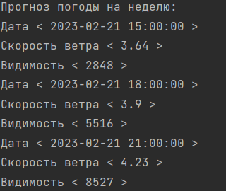

Загрузка проекта на GitHub:

